**Hướng đến Kỷ niệm 40 năm Ngày nhà giáo Việt Nam (20/11/1982-20/11/2022)**

**Dân tộc ta vốn có truyền thống “Uống nước nhớ nguồn”; “tôn sư trọng đạo”, truyền thống tốt đẹp đó đã trở thành một đạo lý cao cả, thiêng liêng, thấm sâu vào trong nhận thức, tình cảm của mỗi người dân Việt Nam.**

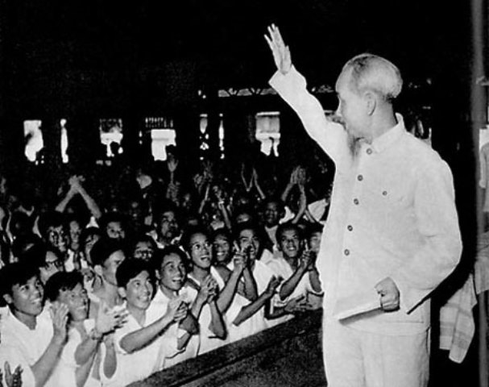

Bác Hồ thăm đại biểu giáo viên toàn miền Bắc năm 1958

Ngày nhà giáo Việt Nam 20/11 chính là ngày thể hiện đạo lý ngàn năm ấy. Vì thế, đã từ lâu ngày 20/11 không chỉ là ngày hội của riêng ngành giáo dục mà còn là ngày hội lớn của toàn xã hội. Đây là ngày hội quan trọng nhằm tôn vinh nghề dạy học, tôn vinh các nhà giáo; những người làm công tác giáo dục; đồng thời thể hiện sự quan tâm của toàn xã hội đối với*"những kĩ sư tâm hồn",*biểu thị truyền thống hiếu học của dân tộc Việt Nam ta.

Ngày 20/11 có một lịch sử hết sức tốt đẹp, thật đáng tự hào đối với các nhà giáo tiến bộ trên thế giới nói chung và với các nhà giáo Việt Nam nói riêng. Năm 1946, để đấu tranh chống lại những quan điểm và phương pháp giáo dục lạc hậu, phản dân chủ, phản khoa học, các nhà giáo tiến bộ trên thế giới đã liên kết lại để thành lập*“Liên hiệp các công đoàn giáo dục quốc tế*” (Tên viết tắt tiếng Anh là FISE ) đặt trụ sở tại Pa ri (Pháp). Năm1949, tại hội nghị ở Vaxava- thủ đô Ba Lan, hội “*Liên hiệp các công đoàn giáo dục quốc tế*” (FISE) đã xây dựng bản “*Hiến chương các nhà giáo quốc tế*” gồm 15 chương, Bản “*Hiến chương các nhà giáo quốc tế*” đã nhận được sự đồng tình ủng hộ của chính quyền và nhân dân nhiều nước trên thế giới, nền giáo dục của nhiều nước đã thực thi bản hiến chương này và đã đẩy lùi được những quan điểm sai lầm trong giáo dục, đưa nền giáo dục của nhiều nước phong kiến, tư bản trở thành nền giáo dục tiên tiến.

Năm 1953 nước Việt Nam dân chủ cộng hoà cũng đã chính thức công nhận bản hiến chương này và gia nhập tổ chức “*Liên hiệp các công đoàn giáo dục quốc tế*”. Do tính chất đúng đắn và cực kỳ tiến bộ của bản*“Hiến chương các nhà giáo quốc tế”*năm 1957, hội nghị quốc tế các nhà giáo lần thứ 2 họp tại Vacxava đã quyết định lấy ngày 20/11 hàng năm là ngày “*Quốc tế hiến chương các nhà giáo*” nhằm tôn vinh nghề dạy học và củng cố, phát triển mạnh mẽ nền giáo dục tiến bộ trên toàn thế giới .

Đối với Việt Nam, do hoàn cảnh đất nước còn bị chia cắt, năm 1958, lần đầu tiên ngày Hiến chương các nhà giáo quốc tế được tổ chức trên toàn miền Bắc. Sau năm 1975, đất nước hoàn toàn thống nhất, ngày 20/11 được tổ chức rộng rãi trên toàn quốc. Dưới sự chỉ đạo, quan tâm của các cấp uỷ Đảng, Chính quyền, đoàn thể và nhân dân cả nước, ngày hiến chương các nhà giáo quốc tế đã được tổ chức đều đặn hàng năm với nhiều hình thức phong phú, bổ ích, thiết thực và thực sự trở thành ngày hội lớn của dân tộc nói chung và của Nhà giáo nói riêng.

Do tính chất và mục đích tốt đẹp của ngày hiến chương các nhà giáo quốc tế, thể theo nguyện vọng của nhân dân và các thầy cô giáo Việt Nam, năm 1982, Bộ giáo dục và đào tạo đã chính thức đề nghị Hội đồng bộ trưởng *(nay là Chính phủ)* nước Cộng hoà xã hội chủ nghĩa Việt Nam ra quyết định lấy ngày 20/11 hàng năm là “*Ngày nhà giáo Việt Nam”.*Lễ kỷ niệm ngày nhà giáo Việt Nam đầu tiên được Đảng, nhà nước, Bộ giáo dục và đào tạo tổ chức hết sức trọng thể tại Quảng trường Ba Đình - Hà Nội vào ngày 20/11/1982 buổi lễ mang ý nghĩa đặc biệt quan trọng, thể hiện quan điểm của đảng, nhà nước về vị trí, vai trò của Nhà giáo trong sự nghiệp đào tạo lớp người mới xây dựng chủ nghĩa xã hội bảo vệ tổ quốc.

Ngày nhà giáo Việt Nam  ra đã đời 40 năm, sau mỗi dịp kỷ niệm ngày Nhà giáo Việt Nam, toàn ngành Giáo dục, từng thầy cô giáo đã được động viên khích lệ, về cả vật chất lẫn tinh thần để vượt qua khó khăn gian khổ, thi đua dạy tốt, rèn luyện phẩm chất trong sáng để “*Mỗi thầy cô giáo là một tấm gương sáng cho học sinh noi theo”.*Trong ngày này, mọi cấp, mọi ngành, các đoàn thể, các tầng lớp nhân dân, các thế hệ học sinh đều hướng về ngành giáo dục, hướng về các thầy, cô giáo với tấm lòng tôn kính và những tình cảm chân thành nhất.

Đây cũng là dịp để các thầy cô giáo trong ngành giáo dục thêm tự hào về truyền thống của ngành, cố gắng nỗ lực vượt qua thử thách và khó khăn, nguyện làm tròn nhiệm vụ chăm sóc, bảo vệ, giáo dục thế hệ trẻ trong sự nghiệp trồng người, góp phần đào tạo nguồn lực con người ngày càng phát triển đáp ứng trong thời kỳ mới./.